“ESCURSIONISMO IN AMBIENTE INNEVATO”
IL PRIMO MANUALE CAI DEDICATO ALL’ESPLORAZIONE DELLA MONTAGNA IN OGNI CONDIZIONE CLIMATICA E AMBIENTALE

Un volume completo per conoscere e praticare l’escursionismo in montagna con diversi tipi di situazione, tra tecnica, sicurezza e prevenzione del rischio.
Dal 28 gennaio 2026 disponibile in libreria, sul CAI Store con spedizione gratuita e nei principali e-store
Milano, 28 gennaio 2026
Affrontare la montagna quando la neve ricopre sentieri e versanti richiede conoscenze specifiche, consapevolezza e preparazione. Nasce da questa esigenza “Escursionismo in ambiente innevato”, il nuovo manuale pubblicato da CAI Edizioni, primo volume del Club Alpino Italiano interamente dedicato all’escursionismo su neve, curato dalla Scuola Centrale di Escursionismo e Cicloescursionismo e dalla Commissione Centrale di Escursionismo del CAI.
Il manuale, scritto con il contributo di istruttori CAI che vantano un’esperienza decennale nell’ambito, fornisce un quadro completo delle nozioni tecniche, degli strumenti e delle competenze necessarie per praticare l’escursionismo in ambiente innevato in modo corretto e sicuro. Dall’attrezzatura alle tecniche di progressione su neve e ghiaccio – con particolare attenzione all’uso di ciaspole, ramponi e piccozza – fino alle manovre di corda, il volume accompagna il lettore in un percorso strutturato che integra pratica, teoria e prevenzione.

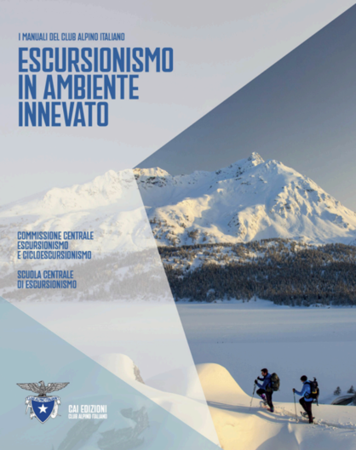
Ampio spazio è dedicato all’analisi del terreno, alla morfologia dei versanti, ai fondamenti di nivologia e alla comprensione del fenomeno delle valanghe, con un’attenzione costante alla gestione e alla prevenzione del rischio. Completano il volume un focus sul bollettino nivo-meteorologico e un glossario di base, strumenti indispensabili per orientarsi correttamente nella lettura delle condizioni ambientali.
Sviluppato in collaborazione con la Commissione Nazionale Scuole di Alpinismo, Scialpinismo e Arrampicata Libera e con le Scuole Centrali di Alpinismo e Scialpinismo, il volume rappresenta un riferimento didattico fondamentale per i corsi di formazione organizzati dal CAI a livello nazionale, oltre che uno strumento di aggiornamento per escursionisti esperti e accompagnatori.

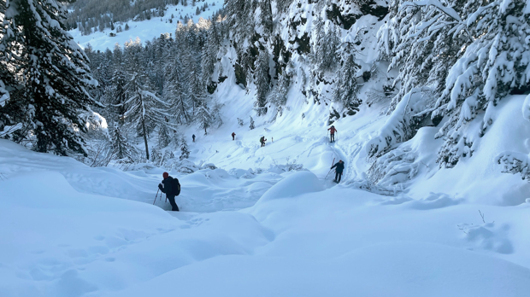

Rivolto non solo agli aspiranti istruttori e ai frequentatori dei corsi CAI, ma anche a tutti gli escursionisti che vogliono incrementare le loro conoscenze, “Escursionismo in ambiente innevato” unisce rigore tecnico e chiarezza espositiva, rivelandosi un testo di riferimento per chi frequenta la montagna in inverno con responsabilità e rispetto dell’ambiente.

Scheda
A cura della Scuola Centrale di Escursionismo e Cicloescursionismo e della Commissione Centrale di Escursionismo del CAI.

Escursionismo in ambiente innevato

pp. 360, €30.00
CAI Edizioni

Disponibile in libreria a partire dal 28 gennaio, sul CAI Store con spedizione gratuita e in tutti i principali e-store

Ufficio stampa Club Alpino Italiano
ufficio.stampa@cai.it

L45 Corporate Relations
Alessandro D’Angelo, 329/4139226 - adangelo@l45.it
Valerio Ferrari, 392/7152761- vferrari@l45.it

